

一0六年 培力專案音樂點字訓練課程

-招生簡章
- 音樂點字課程
報名期間 | 自106.6.20至106.8.28止
目標對象 | 滿18歲之大專生
學員資格 | - 具有點字閱讀書寫能力 (國語、英文、數學)  - 需自備電腦與點顯器
教學目標 | 認識國際音樂點字符號，且能閱讀國中小階段點字樂譜
進行方式 | 招收五名視障生，一名老師搭配一名助教  小班制教學，每次三小時，共計十二堂課。
- 師資與上課內容
  - 授課師資：黃靜玲 老師
    - 國立臺灣師範大學教育學院復健諮商研究所碩士班畢業
    - 台灣獅子會音樂點字師資訓練班結訓教師
    - 教育部台中啟明學校視障資源中心/高中職視障就近輔導老師
    - 定向行動/生活自理訓練課程之專業講師及指導員
隨堂助教：陳星文
- 台北市視障者家長協會辦理「國際音樂點字系統轉譯課程」國際音樂點字轉譯輸出人員結訓證書
- 社團法人台北市視障者家長協會擔任點譯樂譜轉譯輸出人員
  - 課程內容
    - 教科書：(英文)De Garmo, M. I ntroduction to Braille Music Transcription.
    - 十二年國教課綱，參閱康軒版國中小1~9年級生活、藝術與人文課本
    - 中文講義:授課團隊編制
梯次 | 日期
第四梯次  9:00-16:00 | 整天(中午休息1小時)  8/29(二)、8/30(三)、9/5(二)、9/6(三)、9/12(二)、9/13(三)
  - 上課日期與上課時間
  - 上課地點：社團法人台北市視障者家長協會之會議室。
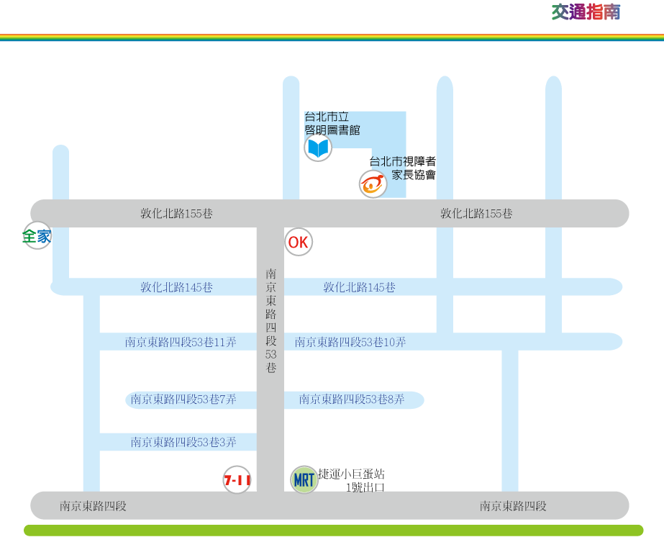
台北市松山區敦化北路155巷76號1樓，靠近捷運小巨蛋站1號出口
- 報名方式
無需報名費用，請填寫報名資料表後回傳至以下信箱，待電話聯絡星文確認報名資格，即可在所勾選梯次的日期前來協會上課。

  - 電話：(02)2717-7722#37 陳星文
  - 傳真：(02)2717-3112
  - 信箱：brlmusic@forblind.org.tw
- 報名資料表
  - 參與梯次：□ 第四梯次
  - 學生姓名： 性別：________ 出生年月日：_______________
身分證字號：
畢業學校： 電話： 信箱：
  - 通訊地址：______________________________________________________
  - 視力狀況：______________________________________________________
  - 是否使用大字書：□否 □是，可見字體大小約word ________號字
  - 目前主要學習/書寫媒介：
    - 點字機：□否 □是
    - 盲用電腦搭配觸摸顯示器：□否 □是
    - 其他： ___________________________________________________
  - 特別注意事項___________________________________________________
_______________________________________________________________

